ФОРМИРОВАНИЕ ПРОФЕССИОНАЛЬНЫХ КОМПЕТЕНЦИЙ У СТУДЕНТОВ ПРОФИЛЬНЫХ СПОРТИВНЫХ ВУЗОВ ВО ВНЕУРОЧНОЙ ДЕЯТЕЛЬНОСТИ

Замыко Е. М. магистрант
Российский государственный педагогический университет им. А. И. Герцена, Институт физической культуры и спорта, г. Санкт-Петербург
e-mail: zamyko2000@mail.ru

Аннотация: Постоянство и прогнозируемость современного мира сменилось активно меняющейся реальностью, в котором прогрессивное профессиональное образование обязано реагировать на безостановочные изменения в динамично модифицирующихся ситуациях и обеспечивать подготовку будущих специалистов, отвечающих запросам нового времени. Формирование универсальных и профессиональных компетенций в процессе внеучебной деятельности студентов значительно расширяет возможности образовательного процесса в высшем учебном заведении и дозволяет рассматривать внеучебную деятельность как одну из подсистем образовательного процесса.
Ключевые слова: профессиональные компетенции, внеурочная деятельность, стандарт высшего образования.

ORMATION OF PROFESSIONAL COMPETENCIES AMONG STUDENTS OF SPECIALIZED SPORTS UNIVERSITIES IN EXTRACURRICULAR ACTIVITIES

Zamyko E. M. graduate student
Herzen State Pedagogical University of Russia, Institute of Physical Culture and Sports, St. Petersburg
Е-mail: zamyko2000@mail.ru
Annotation. The constancy and predictability of the modern world has been replaced by an actively changing reality, in which progressive vocational education is obliged to respond to non-stop changes in dynamically changing situations and provide training for future specialists who meet the demands of the new time. The formation of universal and professional competencies in the process of extracurricular activities of students significantly expands the possibilities of the educational process in higher education and allows us to consider extracurricular activities as one of the subsystems of the educational process.
Keywords: professional competencies, extracurricular activities, higher education standard
На сегодняшний день высшее профессиональное образование требует внедрения в педагогических процесс инновационных элементов, технологий обучения и воспитания будущих специалистов, которые будут способны обнаруживать более важные проблемы обучения и воспитания. В последние годы в России, произошла переориентация оценки результата образования с понятий «подготовленность» и «образованность», на понятия «компетенция» и «компетентность» обучающихся. Различные Федеральные государственные стандарты обращают внимание педагогов на значимость организации образовательной деятельности обучающихся за рамками учебных аудиторий, значимость занятий по интересам, их соответствие потребностям и возможностям обучающихся. Сегодня общество к выпускникам предъявляет требования не столько овладеть системой профессиональных знаний, сколько обладать умениями и навыками. На сегодняшний день одним из ключевых факторов, обеспечивающих качественную подготовку будущего специалиста, является сформированность профессиональных компетенций [3].
Следует отметить, что стандарты третьего поколения объединили учебную и внеурочную деятельности. Многообразие используемых форм обучения, содержательная работа, направленная на развитие ключевых компетенций обучающихся, должна быть направлена на обеспечение баланса знаний, навыков и коммуникативных способностей. Следовательно, эффективная организация внеурочной деятельности является важной составляющей образовательного процесса современной профессиональной образовательной организации в рамках ФГОС.
Активное развитие сегодняшнего общества показывает, что формирование страны не может существовать успешно без реализованного воспитательного базиса. Данный фактор привёл к тому, что на сегодняшний день профессиональное образование стало проектировать концептуально новую стратегии развития внеучебной деятельности в современном вузе. Следовательно, успешная организация внеурочной деятельности представляется необходимым элементом образовательного процесса прогрессивной профессиональной образовательной организации в рамках ФГОС. [1].
Цель исследования: разработка и обоснование эффективности содержания внеучебной деятельности для формирования профессиональных компетенций. Задачи:
1. Изучить профессиональные компетенции основной образовательной программы и по направлению подготовки 49.03.01 Физическая культура, профиль «Физкультурно-оздоровительные технологии»
2. Разработать блок мероприятий в рабочей программе воспитания по направлению подготовки 49.03.01 Физическая культура, профиль «Физкультурно-оздоровительные технологии» по направлению «профессионально-трудовое и научно-образовательное воспитание», реализуемый студенческим самоуправлением.
3. Проверить эффективность разработанного блока мероприятий внеучебной деятельности на сформированность профессиональных компетенций.
Для решения поставленной цели и задач был проведен анализ компетенций, представленных в основной образовательной программе по направлению 49.03.01 - Физическая культура, профиль «Физкультурно-оздоровительные технологии».
Образовательная программа содержит в себе ряд компетенций — это универсальные, общепрофессиональные и профессиональные компетенции.
В ходе анализа научной литературы профессиональная компетенция (ПК) — это способность успешно действовать при выполнении задания, решении задачи в конкретной профессиональной деятельности [3].
В основной образовательной программе по направлению 49.03.01 - Физическая культура, профиль «Физкультурно-оздоровительные технологии» представлены следующие профессиональные компетенции:
• ПКО-1: Способность реализовывать программы оздоровительной тренировки для различного контингента обучающихся;
• ПКО-2: Способность подбирать средства и методы двигательной деятельности для коррекции состояния обучающихся с учетом их пола и возраста, индивидуальных особенностей;
• ПК-3: Способность организовывать и вести рекреационную деятельность в организациях различного типа с учетом особенностей обучающихся, а также гигиенических и естественно-средовых факторов;
• ПК-4: Способность организовывать и проводить туристско-оздоровительные мероприятия для различных групп населения;
• ПК-5: Способностью организовывать и проводить массовые физкультурные и спортивно-зрелищные мероприятия;
• ПК-6: Способность разрабатывать учебные планы и программы конкретных занятий
Согласно рекомендациям по разработке образовательных программ высшего профессионального образования, ориентированных на Федеральный государственный стандарт третьего поколения, основными компонентами профессиональных компетенций являются:
• Знаниевый компонент – изучение норм, методов, требований (знать);
• Ориентировочный компонент – формирование умений ставить задачи, определять требования (уметь);
• Операциональный компонент – формировать умение применять знания (владеть).
Сформированность компетенций проверяется индикатором (знать, уметь, владеть).
Правильно организованная система внеурочной деятельности представляет собой именно ту сферу, в условиях которой можно формировать и максимально развить познавательные потребности и способности каждого обучающегося, обеспечить воспитание свободной личности, формирование необходимых образовательных компетенций [2].
В ходе анализа содержания профессиональных компетенций, представленных в основной образовательной программе и рабочей программы воспитания, (направление «профессионально-трудовое и научно-образовательное воспитание») был разработан комплекс мероприятий, реализуемый студенческим самоуправлением под общим руководством института. Основной задачей их реализации являлось формирование профессиональных компетенций обучающихся, как у организаторов мероприятий, так и у участников.
Комплекс включает в себя следующие мероприятия, которые представлены в виде таблицы (таб.1), здесь представлено название мероприятия, курсы, которые принимали студенты и на развитие каких профессиональный компетенций было направлено.
Таблица 1
Комплекс мероприятий, направленных на развитие профессиональных компетенций будущих специалистов в сфере физической культуры
и спорта
Мероприятие | Курс | Компетенция
«Педагог-профессионал» | 3–4 | ПКО-1; ПКО-2; ПК-6
«Научный бой» | 1 | ПКО-1; ПКО-2
Научный спорт-квиз | 2 | ПКО-1; ПК-3; ПК-6
«Научные старты» | 3 | ПКО-1; ПКО-2; ПК-5; ПК-6
Научно-творческий квест «Научная лаборатория» | 4 | ПКО-1; ПКО-2; ПК-3; ПК-6
Конкурс профессионального мастерства «Фитнес-Профи» | 1-4 | ПКО-1; ПКО-2; ПК-3; ПК-4; ПК-5; ПК-6
«Герценовские среды» | 3-4 | ПКО-1; ПКО-2; ПК-3; ПК-5; ПК-6
«Сильнейший студент ИФКиС» | 1-4 | ПКО-1; ПКО-2; ПК-3; ПК-5; ПК-6
Конкурс профессионального мастерства «Фитнес-Дебют» | 1-2 | ПКО-1; ПКО-2; ПК-3; ПК-4; ПК-5; ПК-6
Деятельность в рамках студенческого фитнес-клуба «ProFIT» | 1-4 | ПКО-1; ПКО-2; ПК-3; ПК-4; ПК-5; ПК-6
Деятельность в рамках педагогического отряда «Фарватер» | 1-4 | ПКО-1; ПКО-2; ПК-4; ПК-5;ПК-6
Конкурс «Фитнес-Мастер» | 1-2 | ПКО-1; ПКО-2; ПК-3; ПК-4; ПК-5; ПК-6
Так, например мероприятие «Педагог профессионал» заключалось в решение студентами профессиональных кейсовых задач, где они показывали свои знания в программах оздоровительной тренировки для различного контингента обучающихся, умения применять средства и методы двигательной деятельности, а также свои умения в разработке учебных занятий разной направленности. Основной целью конкурса профессионального мастерства «Фитнес-Профи» являлось демонстрация профессионального мастерства студентов в области проведения занятий по фитнесу и дальнейшее его совершенствование.
В ходе исследования, было проведено анкетирование для выявления уровня сформированности профессиональных компетенций у студентов с 1 по 4 курс бакалавриата через лист самооценки. В анкетирование приняло участие 50 студентов Института физической культуры и спорта, разделенные на 2 группы– экспериментальная и контрольная. В экспериментальную группу вошли студенты, активно принимающие участие в разработанном комплексе мероприятий, а в контрольную те студенты, которые посещали только учебные занятия.
Формулировка утверждений в листе самооценки были основаны на индикаторах профессиональных компетенций (знать, уметь, владеть). Опрашиваемым предлагалось оценить уровень своих знаний, умений и навыков по 4 бальной системе, где 0 - не имею данные об этих знания/умения/навыки и 4 - имею в полной мере знания/умения/навыки достаточные для успешного применения их на практике.
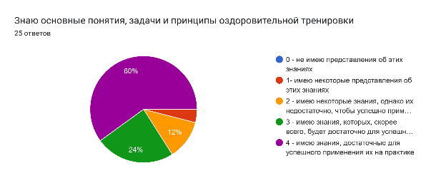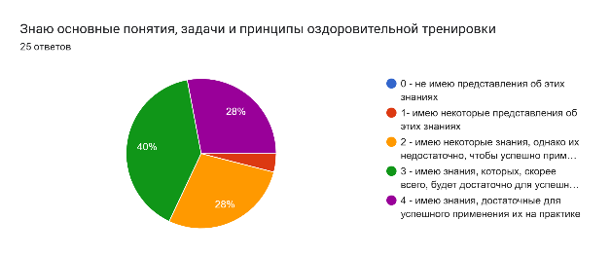
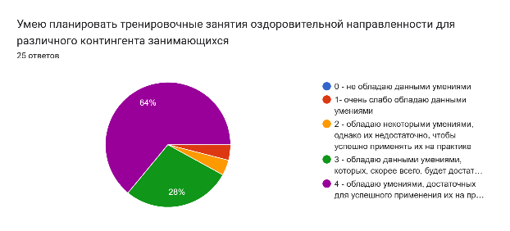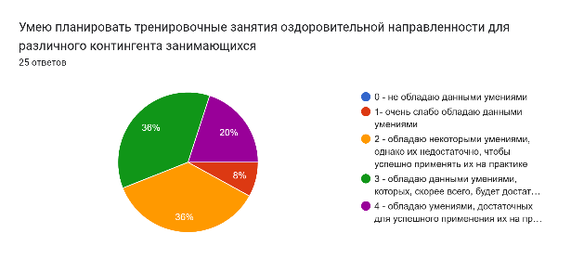
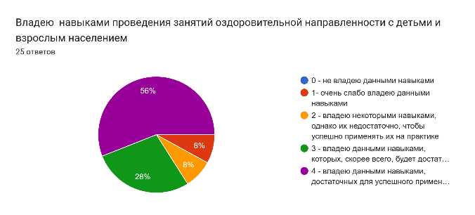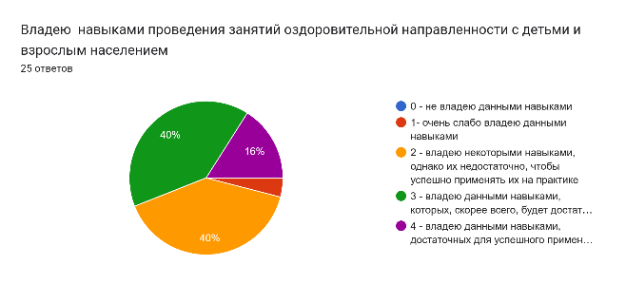
Рисунок 1 – Результаты анкетирования профессиональной компетенции ПКО-1 (результаты в процентах)
Исходя из представленных диаграмм (Рис. 1), экспериментальная группа, активно принимающая участие в комплексе мероприятия, знает и лучше уверенны в своих полученных знаниях, чем контрольная.
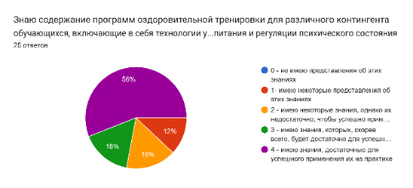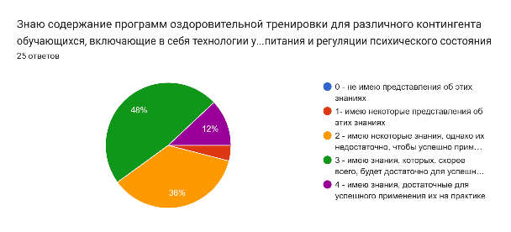
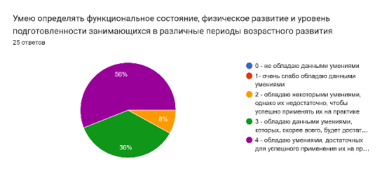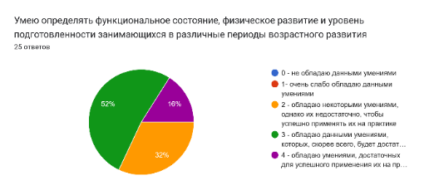
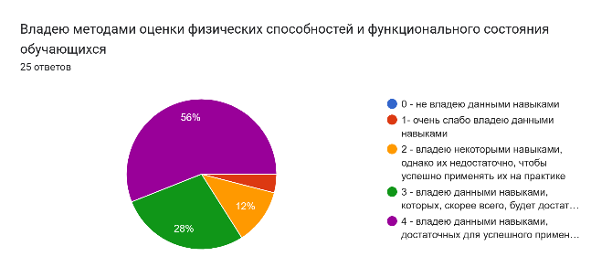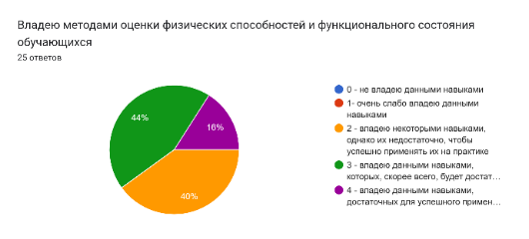
Рисунок 2 – Результаты анкетирования профессиональной компетенции ПКО-2 (результаты в процентах)
Также, хочется подметить тот факт, что в анкетирование принимали студенты, не имеющие до этого среднего профессионального образования.
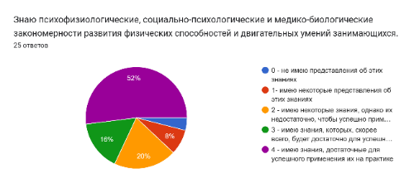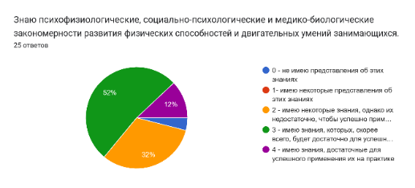
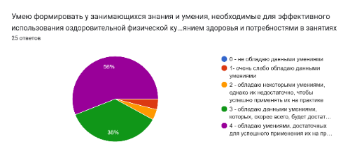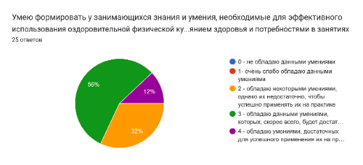
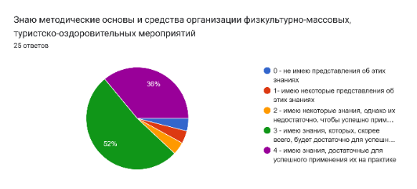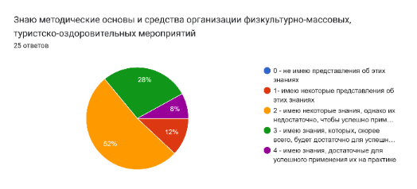
Рисунок 3 – Результаты анкетирования профессиональной компетенции ПК-3 (результаты в процентах)
Формулировка утверждений в листе самооценки были основаны на индикаторах профессиональных компетенций (знать, уметь, владеть), исходя из основной образовательной программы и по направлению подготовки 49.03.01 Физическая культура, профиль «Физкультурно-оздоровительные технологии».
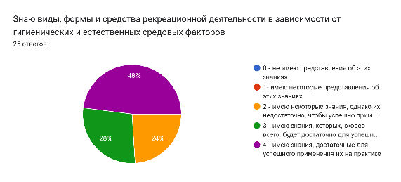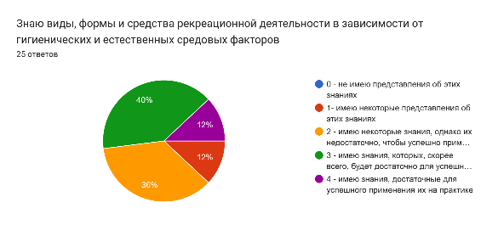
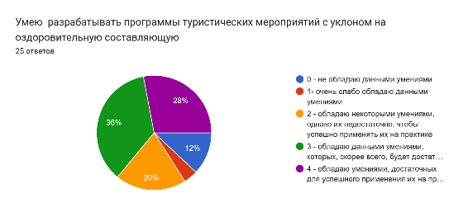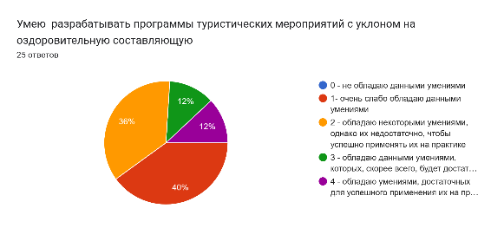
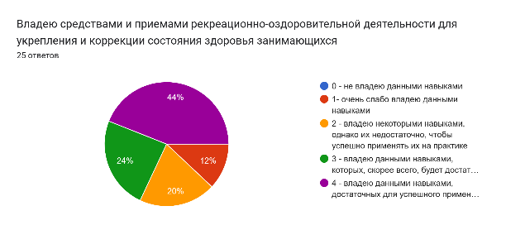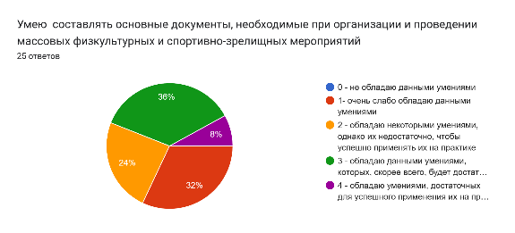
Рисунок 4 – Результаты анкетирования профессиональной компетенции ПК-4 (результаты в процентах)
Таким образом, активное участие студентов во внеучебной деятельности показывает тот факт, что это способствует развитию широкого спектра профессиональных компетенций, которые будут полезны им в будущей профессиональной деятельности.
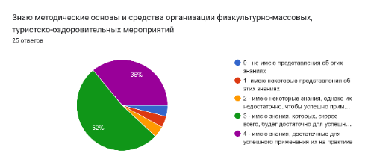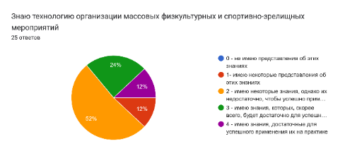
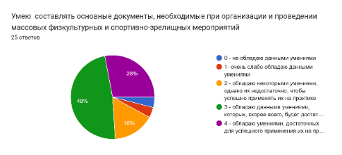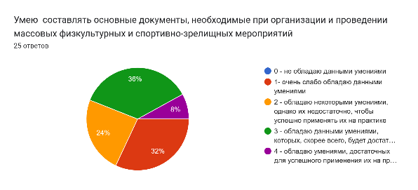
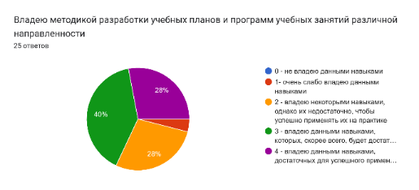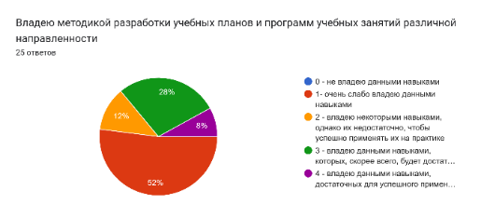
Рисунок 5 – Результаты анкетирования профессиональной компетенции ПК-5 и ПК-6 (результаты в процентах)
В ходе анализа проведённого анкетирования, была составлена таблица с распределением студентов по уровню сформированности профессиональных компетенций (Таб. 2 и 3).
Таблица 2
Уровень сформированности профессиональных компетенций студентов экспериментальной группы
Контингент | Уровень сформированности
 | Низкий |  | Средний |  | Высокий
 | Кол-во | % | Кол-во | % | Кол-во | %
25 | 6 | 24% | 6 | 24% | 13 | 56%
1 курс – 6 чел. | 2 | 33,33% | 3 | 50% | 1 | 16,67%
2 курс – 6 чел. | 2 | 33,33% | 1 | 16,67% | 3 | 50%
3 курс – 6 чел. | 1 | 16,67 | 1 | 16,67% | 4 | 66,67%
4 курс – 8 чел. | 1 | 12,5% | 2 | 25% | 5 | 62,5%

Таблица 3
Уровень сформированности профессиональных компетенций студентов контрольной группы
Контингент | Уровень сформированности
 | Низкий |  | Средний |  | Высокий
 | Кол-во | % | Кол-во | % | Кол-во | %
25 | 11 | 44% | 10 | 40% | 4 | 16%
1 курс – 6 чел. | 4 | 66,67% | 2 | 33,33% | 0 | 0%
2 курс – 6 чел. | 3 | 50% | 3 | 50% | 0 | 0%
3 курс – 6 чел. | 2 | 33,33% | 3 | 50% | 1 | 16,67%
4 курс – 8 чел. | 2 | 25% | 3 | 37,5 | 3 | 37,5

Анализ данных таблицы позволяет сделать вывод о том, что подавляющее большинство студентов экспериментальной группы находятся на среднем и высоком уровнях сформированности профессиональных компетенция. Это свидетельствует в пользу эффективности разработанного комплекса мероприятий для формирования профессиональных компетенций во внеучебной деятельности в процессе подготовки будущих специалистов по профилю обучения «Физкультурно-оздоровительные технологии».
Исходя из вышеописанного, можно сделать следующие выводы:
1. На основе анализа образовательной программе по направлению 49.03.01 - Физическая культура, профиль «Физкультурно-оздоровительные технологии» были выявлены следующие профессиональные компетенции: ПКО-1; ПКО-2; ПК-3; ПК-4; ПК-5; ПК-6
2. Был разработан экспериментальный комплекс мероприятий, направленный на формирование профессиональных компетенций студентов, организованный в системе внеурочной деятельности, реализуемый студенческим самоуправлением под общим руководством института.
3. Экспериментально проверена эффективность комплекса мероприятий:
- Экспериментальная группа: низкий – 24%; средний – 24%; высокий – 56%
- Контрольная группа: низкий – 44%; средний – 40%; высокий – 16%
Таким образом, в условиях внедрения компетентностного подхода в Российское образование повышается роль внеучебной деятельности в вузе, которая должна стать направленной на формирование всего комплекса общекультурных и профессиональных компетенций у обучающихся. Только при развитии всего комплекса компетенций, заложенных стандартом высшего образования, возможно получение успешных и высококвалифицированных выпускников на рынке труда.
Список литературы:
- Клименко, А. А. Использование средств внеучебной деятельности в формировании профессиональных компетенций студентов / А. А. Клименко // Физическая культура и спорт в жизни студенческой молодёжи. – 2019. – с. 154–156.
- Новикова, Е. С. Воспитывающая среда педагогического вуза как средство формирования профессиональной компетентности будущего учителя : автореф. дис. … кан. пед. наук / Е. С. Новикова. – Волгоград, 2023. – 25 с.
- Овчинников, Ю. Д. Профессиональные компетенции выпускников и индикаторы их достижения в спортивном вузе / Ю. Д. Овчинников // Педагогика физической культуры и спорта: проблемы и перспективы. – 2020. – С. 168-179.

